CONTS BOJOS:
Al cinema
Un dia Marga i jo vam anar al cinema per veure una pel·lícula de por i Raül també hi era. Li vam dir si volia venir a veure la pel·lícula amb nosaltres. De sobte Kin Kon ens perseguia. Jo estava molt espantada, Raül va començar a menjar, després jo em vaig caure i de sobte em vaig despertar en el cinema, quina pooooooor!!!!!!!!
Autora: Mònica Morno Sánchez - 1r d'ESO - Cerdanyola del Vallès
Completat per Miquel
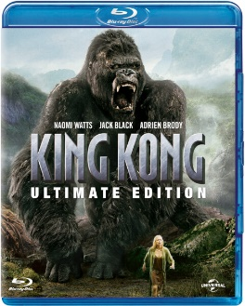

ARA ET TOCA A TU
REALITZA AQUEST CONTE I DESPRÉS ENGANXA´L :
http://win.memcat.org/infantil/contesb/conte83.htm

